MEDIENINFORMATION
Würth Elektronik erweitert Spulenangebot um
Power Molded Flat Wire Inductor
Für hohe Schaltfrequenzen und Ausgangsströme
Waldenburg, 23. April 2025 – Unter der Bezeichnung WE-PMFI stellt Würth Elektronik eine neue formgepresste Flachdrahtspule vor. Die kompakte Induktivität misst in ihrer kleinsten Bauform nur 2,0 × 1,6 × 1,0 mm. Sie überzeugt außerdem durch einen außergewöhnlich niedrigen Widerstand (R_{DC} ab 4,8 mΩ), eine Betriebsspannung bis 48 V und einen erweiterten Temperaturbereich von -55 °C bis +150 °C. Sie eignet sich vor allem für Baugruppen im Bereich DC/DC-Wandler in kompakten Anwendungen mit hohen Ausgangsströmen und hohen Schaltfrequenzen von über einem Megahertz.
Die Flachdraht-Technologie bietet bei Spulen eine Reihe von Vorteilen: Sie ist mechanisch robuster und ermöglicht eine engere, gleichmäßigere Wicklung sowie eine optimierte Wärmeableitung. Flachdrahtwicklungen bieten zudem eine größere Querschnittsfläche, wodurch der Widerstand reduziert wird. Auch die Wirbelstromverluste, insbesondere bei hochfrequenten Anwendungen, fallen bei einer Flachdraht-Spule niedriger aus als bei der Runddraht-Variante. Diese Eigenschaften ermöglichen es Würth Elektronik eine neue Generation von Komponenten zu entwickeln, die kompakter, temperaturbeständiger und deutlich energieeffizienter sind. Mit ihnen eröffnen sich für Entwicklerinnen und Entwickler neue Gestaltungsspielräume.
Minimale Abmessungen, maximale Effizienz
Die kleine und höchst effiziente Spule eignet sich ideal für die Stromversorgung von CPUs und RAMs in tragbaren elektronischen Geräten, etwa bei Smartphones und Tablets. Messungen mit vergleichbaren Bauteilen auf dem Markt haben gezeigt, dass WE-PMFI einen 50 Prozent niedrigeren Gleichstromwiderstand, einen 40 Prozent höheren Nennstrom und einen 30 Prozent höheren Sättigungsstrom aufweist.
Verfügbar von 100 nH bis 4,7 µH
Die neue formgepresste Flachdrahtspule ist ab sofort mit einer sehr weiten Auswahl an Induktivitätswerten von 100 nH bis 4,7 µH verfügbar. Wie bei allen Bauelementen von Würth Elektronik können auch von der neuen Flachdraht-Spule kostenlose Labormuster bestellt werden.

Verfügbares Bildmaterial
Folgendes Bildmaterial steht druckfähig im Internet zum Download bereit: https://kk.htcm.de/press-releases/wuerth/
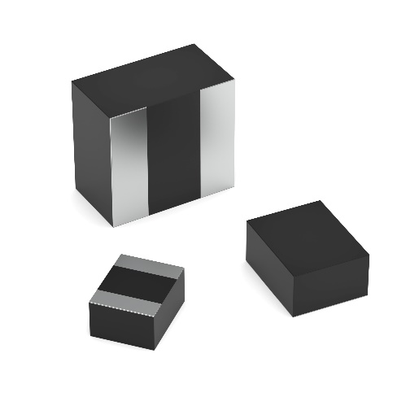
Bildquelle: Würth Elektronik
Sehr klein und effizient: WE-PMFI

Verfügbare Videos
Sie finden ein Video zu diesem Thema auf unserem Youtube-Kanal:
https://youtube.com/shorts/l3aFjVe94z0
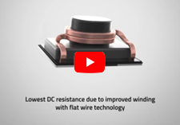
Quelle: Würth Elektronik
Flachdrahtspule: Power Molded Flat Wire Inductor

Über die Würth Elektronik eiSos Gruppe
Die Würth Elektronik eiSos Gruppe ist Hersteller elektronischer und elektromechanischer Bauelemente für die Elektronikindustrie und Technologie-Enabler für zukunftsweisende Elektroniklösungen. Würth Elektronik eiSos ist einer der größten europäischen Hersteller von passiven Bauteilen und in 50 Ländern aktiv. Fertigungsstandorte in Europa, Asien und Nordamerika versorgen die weltweit wachsende Kundenzahl.
Das Produktprogramm umfasst passive Bauelemente, Power Module, digitale Isolatoren, Optoelektronik, elektromechanische Komponenten, Wärmemanagementlösungen, Sensoren und Funkmodule. Abgerundet wird das Portfolio durch kundenspezifische Lösungen.
Die Verfügbarkeit ab Lager aller Katalogbauteile ohne Mindestbestellmenge, kostenlose Muster und umfangreicher Support durch technische Vertriebsmitarbeitende und Auswahltools prägen die einzigartige Serviceorientierung des Unternehmens.
Würth Elektronik ist Teil der Würth-Gruppe, dem Weltmarktführer in der Entwicklung, Herstellung und dem Vertrieb von Montage- und Befestigungsmaterial, und beschäftigt rund 7500 Mitarbeitende. Die Würth Elektronik Gruppe erwirtschaftete einen Umsatz von 1 Milliarde Euro (alle Zahlen gemäß vorläufigem Abschluss für 2024).
Würth Elektronik: more than you expect!
Weitere Informationen unter www.we-online.com

Weitere Informationen:  Würth Elektronik eiSos GmbH & Co. KG  Sarah Hurst  Clarita-Bernhard-Straße 9  81249 München  Telefon: +49 7942 945-5186  E-Mail: sarah.hurst@we-online.de  www.we-online.com | Pressekontakt:  HighTech communications GmbH  Brigitte Basilio  Brunhamstraße 21  81249 München  Telefon: +49 89 500778-20  E-Mail: b.basilio@htcm.de  www.htcm.de

